手术室自助式更衣系统
信息化管理平台
设计方案
济南青盟信息技术有限公司
2016年9月9日
目录
1 概述 4
1.1 项目背景 4
2 总体设计 4
2.1 系统功能设计 4
2.1.1 系统功能 4
2.1.2 操作流程 5
2.1.3 对接方案 5
2.2 技术架构设计 5
2.2.1 B-S-C方案 5
2.2.2 B-P-S方案 6
2.2.3 C-S方案 7
3 详细设计 8
3.1 数据库设计 8
3.1.1 个人信息表user 8
3.1.2 角色表role 9
3.1.3 用户与角色对应表user_role 9
3.1.4 权限rule 9
3.1.5 权限与角色对应表rule_role 10
3.1.6 操作日志记录表log 10
3.1.7 流程表process 10
3.1.8 人员与流程中间表 11
3.1.9 储物柜表Lockers 11
3.1.10 使用人与储物柜中间表user_lockers 11
3.1.11 消毒鞋柜表sterilizer 12
3.1.12 鞋子表shoes 12
3.1.13 消毒柜与鞋子中间表sterilizer_shoes 12
3.1.14 人员与消毒柜中间表user_sterilizer 13
3.1.15 手术服表operation 13
3.1.16 人员与手术服中间表user_operation 13
3.2 角色设计 14
3.2.1 系统管理员 14
3.2.2 手术室管理员 14
3.2.3 医生 14
3.3 对接HIS设计 15
3.4 对接门禁系统设计 15
3.5 设备控制设计 15
3.6 后台管理功能设计 15
3.7 前端交互设计 15

概述

项目背景
目前医院手术更衣室经常出现脏衣服回收不到位、柜子分配闲置不智能、发放手术衣程序繁琐等问题，我公司针对国内现有医院手术室作业流程，并切合医院实际情况，为其量身定做的一套全流程智能化的手术室自助更衣系统，大大提高手术医生更衣流程简洁化、智能化，投入少，使更衣室整洁、高效为手术室为医院管理工作提供有力保障。

总体设计

系统功能设计

系统功能
该系统用于管理手术医生术前和术后在更衣室完成的一系列工作，通过流程化、规范化的方式进行管理，总体功能如下图所示：

操作流程
按照手术室工作流程，本系统形成操作流程，如下图所示：
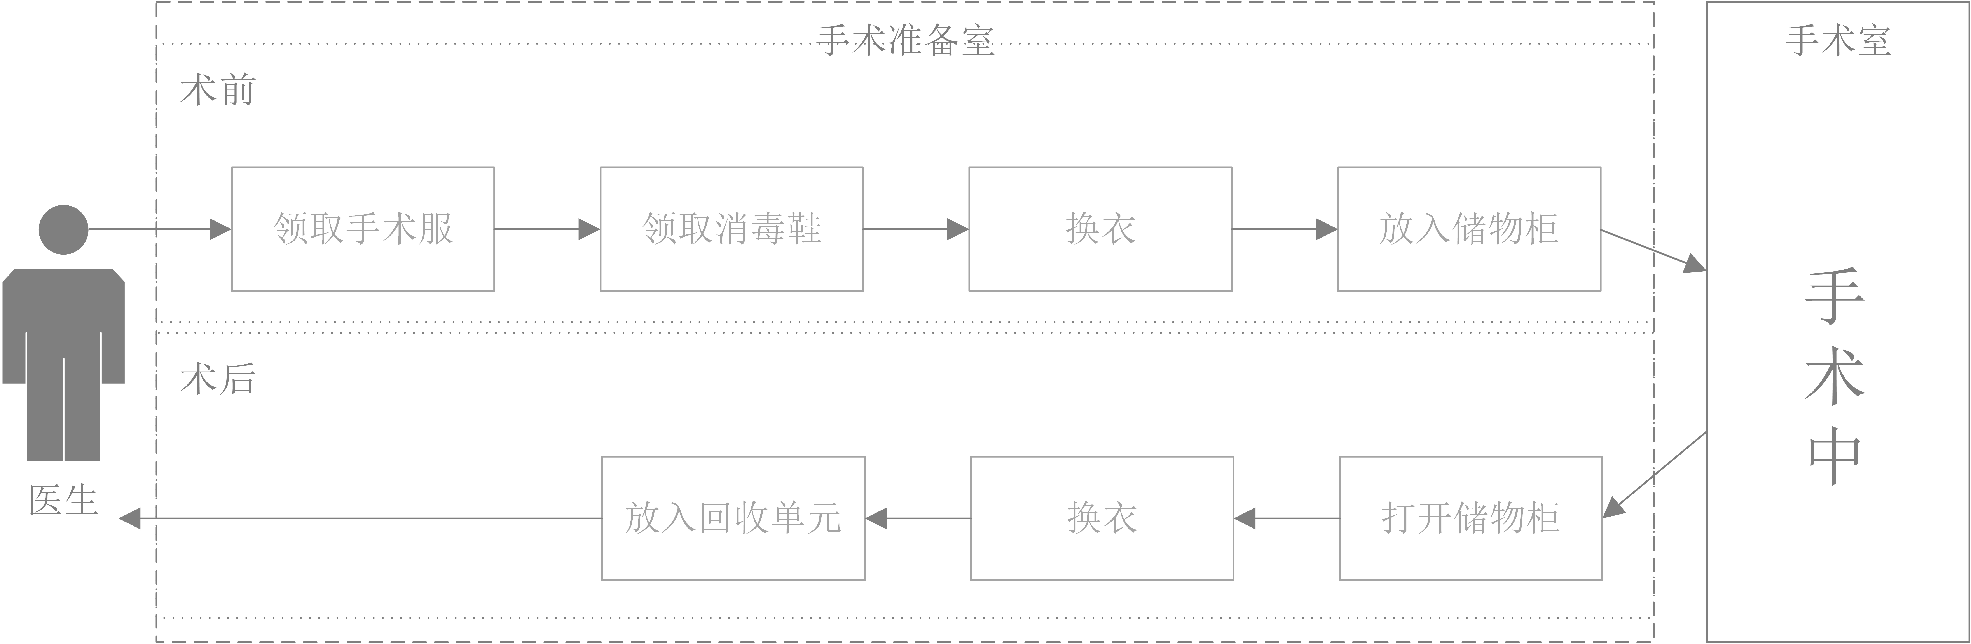

对接方案
本系统建设过程中，需对接医院的HIS系统，获取医生基本信息、手术室排班信息等，如有条件，可对接医院门禁系统、储物柜管理系统等其他外围系统，现只考虑对接HIS系统，提取如下信息：
医生基本信息（工号、姓名、性别、所在科室、身高、体重、衣号、鞋号等）；
手术室排班信息（手术室编号、手术室名称、时间、参与医生、参与护士等）；
同步数据采用定时任务的形式，每隔一段时间（根据医院手术数据更新频率，预定一个时间段）定时从HIS系统中提取相关数据，更新到本系统数据库中。

技术架构方案
根据手术室自助更衣系统的总体规划和自助更衣设备的性质，我们暂设计三种方案，分别是：B-S-C（浏览器-服务器-客户端）方案、B-P-S（浏览器-插件-服务器）方案、C-S（客户端-服务器）方案，后续根据项目实施要求，讨论确定一套可行方案进行实施。

B-S-C方案
本模式为：浏览器-服务器-客户端模式，本模式基本结构和通信机制：操作人员通过浏览器登陆系统、并通过浏览器对服务器发送指令，服务器接收指令处理逻辑，并将指令发送至硬件设备的客户端应用程序，客户端应用程序根据指令对硬件设备进行操作。
注意部分：
- 客户端应用程序与服务器建立TCP长连接，作为指令接收、反馈、心跳等逻辑基础；
- 服务器端，添加路由隔离机制，以便适应不同终端设备；
- 服务端处理逻辑：校验通过后对终端设备进行指令发送，将处理逻辑部分上移到服务端进行。
基本形式如下图所示：
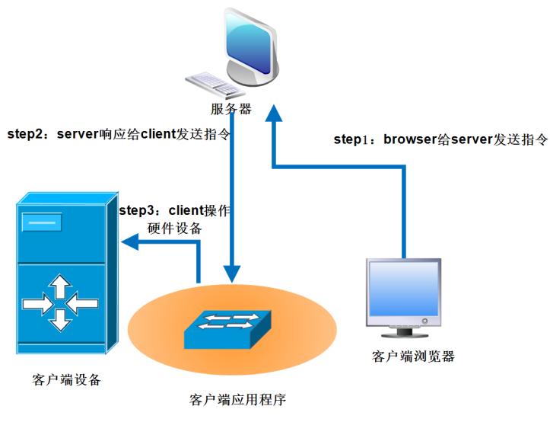

B-P-S方案
本模式为：浏览器-插件-服务器模式，本模式基本结构和通信机制：操作人员通过浏览器登陆系统、进行相应操作，指令通过浏览器插件直接发送到终端设备，同时提交操作到服务器端。模式如下图所示:
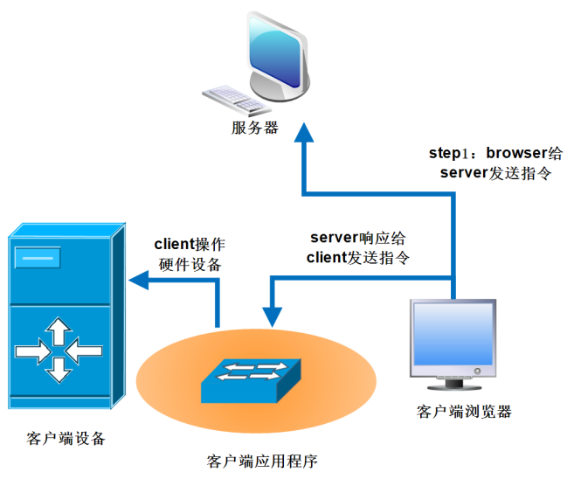
注意部分：
- 浏览器插件开发难度，稳定性需要考虑；
- 服务端需要额外方式得到终端设备指令结果的具体反馈；
- 终端设备、浏览器端功能根据不同硬件需要单独定制开发；
- 服务器端，通过路由隔离机制，提供不同硬件设备不用视图。

C-S方案
本模式为：客户端-服务器模式，本模式基本结构和通信机制：客户端直接作为交互窗口和指令处理者，通过交互窗口对终端设备发送指令，并将指令发送至服务器。
模式如下图所示:
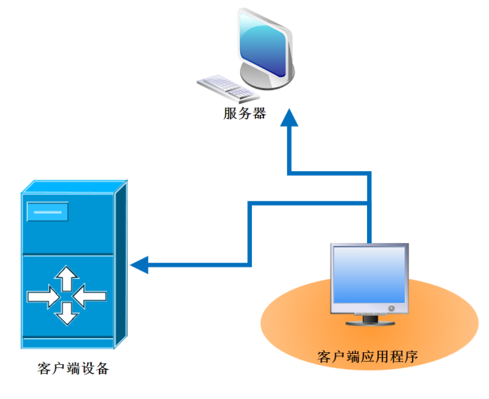

详细设计

数据库设计

个人信息表user
个人信息表user
序号 | 字段 | 类型 | 注释
1 | id | bigint | 主键
2 | name | varchar(20) | 姓名
3 | sfzh | varchar(18) | 身份证
4 | sex | char(2) | 性别
5 | telephone | varchar(18) | 联系电话
6 | shoes_size | int | 鞋码
7 | clothes_size | int | 衣服尺码
8 | personnel_type | char | 人员类别 1.医生2.工作人员3.系统管理员

角色表role
角色表role
序号 | 字段 | 类型 | 注释
1 | id | bigint | 主键
2 | code | varchar(20) | 编号
3 | name | varchar | 角色名称
4 | enabled | char | 是否有效 1.是 2。否
5 | description | char | 描述

用户与角色对应表user_role
用户与角色对应表user_role
序号 | 字段 | 类型 | 注释
1 | id | bigint | 主键
2 | u_id | bigint | 人员表外键
3 | r_id | bigint | 角色表外键

权限rule
权限rule
序号 | 字段 | 类型 | 注释
1 | id | bigint | 主键
2 | code | varchar(20) | 编号
3 | name | varchar | 权限名称
4 | url | varchar(100)
5 | description | char | 描述

权限与角色对应表rule_role
权限与角色对应表rule_role
序号 | 字段 | 类型 | 注释
1 | id | bigint | 主键
2 | ro_id | bigint | 角色表外键
3 | ru_id | bigint | 权限表外键

操作日志记录表log
操作日志记录表log
序号 | 字段 | 类型 | 注释
1 | id | bigint | 主键
2 | u_id | bigint | 人员表外键
3 | u_name | varchar(20) | 操作人姓名
4 | operate_time | data | 操作时间
5 | type | char | 日志类型
6 | methed | varchar(200) | 请求方法
7 | params | text | 请求参数
8 | request_url | varchar(255) | 请求地址

流程表process
流程表process
序号 | 字段 | 类型 | 注释
1 | id | bigint | 主键
2 | name | Varchar（50） | 流程名称
3 | number | int | 流程序号
4 | enabled | char | 是否有效 1.是 2。否

人员与流程中间表
人员与流程中间表
序号 | 字段 | 类型 | 注释
1 | id | bigint | 主键
2 | u_id | bigint | 人员表外键
3 | p_id | bigint | 流程表外键
4 | enabled | char | 是否有效 1.是 2。否
5 | description | char | 描述

储物柜表Lockers
储物柜表Lockers
序号 | 字段 | 类型 | 注释
1 | id | bigint | 主键
2 | number | varchar(20) | 储物柜箱编号
3 | use_state | char | 使用状态 1.使用中2.闲置中
4 | position | varchar(50) | 所在位置(可以进行楼/层/具体手术室的标记)
5 | lockers_number | char | 储物柜号
6 | is_perfect | char | 是否完好 1.是2.否

使用人与储物柜中间表user_lockers
使用人与储物柜中间表user_lockers
序号 | 字段 | 类型 | 注释
1 | id | bigint | 主键
2 | u_id | bigint | 人员表外键
3 | l_id | bigint | 储物柜表外键
4 | start_time | date | 使用开始时间
5 | end_time | date | 使用结束时间
6 | u_name | varchar(20) | 使用人姓名

消毒鞋柜表sterilizer
消毒鞋柜表sterilizer
序号 | 字段 | 类型 | 注释
1 | id | bigint | 主键
2 | number | varchar(20) | 消毒鞋柜箱编号
3 | position | varchar(50) | 所在位置（可以进行楼/层/具体手术室的标记）
4 | use_state | char | 使用状态 1.使用中2.闲置中
5 | sterilizer_number | char | 消毒柜号
6 | is_perfect | char | 是否完好 1.是2.否
7 | is_store | char | 是否存放物品 1.是2.否

鞋子表shoes
鞋子表shoes
序号 | 字段 | 类型 | 注释
1 | id | bigint | 主键
2 | number | varchar(20) | 编号
3 | size | varchar(10) | 尺码
4 | sum | int | 数量

消毒柜与鞋子中间表sterilizer_shoes
消毒柜与鞋子中间表sterilizer_shoes
序号 | 字段 | 类型 | 注释
1 | id | bigint | 主键
2 | st_id | bigint | 消毒柜表外键
3 | sh_id | bigint | 鞋子表外键
4 | is_delete | char | 是否删除

人员与消毒柜中间表user_sterilizer
人员与消毒柜中间表user_sterilizer
序号 | 字段 | 类型 | 注释
1 | id | bigint | 主键
2 | u_id | bigint | 人员表外键
3 | s_id | bigint | 消毒柜外键
4 | start_time | date | 使用开始时间
5 | end_time | date | 使用结束时间
6 | u_name | varchar(20) | 使用人姓名

手术服表operation
手术服表operation
序号 | 字段 | 类型 | 注释
1 | id | bigint | 主键
2 | number | varchar(20) | 编号
3 | size | varchar(10) | 尺码
4 | sum | int | 数量
5 | Pisition | Varchar(100) | 所在位置（可以进行楼/层/具体手术室的标记）

人员与手术服中间表user_operation
人员与手术服中间表user_operation
序号 | 字段 | 类型 | 注释
1 | id | bigint | 主键
2 | u_id | bigint | 人员表外键
3 | o_id | bigint | 手术服外键
4 | start_time | date | 使用开始时间
5 | end_time | date | 使用结束时间

角色设计
本系统中设计实现三种角色：系统管理员、手术室管理员（清洁员）、医生（护士）。

系统管理员
系统管理员拥有以下权限：
- 查看、维护医生（护士）基本信息；
- 查看、维护手术室基本信息；
- 查看、维护手术室排班信息；
- 查看、维护自助式更衣设备信息；
- 查看自助式更以设备使用日志记录；
- 查看自助式更衣设备中衣物存量信息；
- 查看、维护角色信息、用户信息。

手术室管理员
手术室管理员（清洁员）拥有以下权限：
- 查看管辖范围内自助式更衣设备衣物存量信息；
- 更新管辖范围内自助式更衣设备衣物存量信息。

医生
医生（护士）拥有以下权限：
- 在自助式更衣设备上领取衣物。

对接HIS设计
对接HIS提取信息，设计使用主动式请求方式，根据医院手术数据更新情况，定时请求接收数据并更新本地系统数据库。

对接门禁系统设计
如能提供门禁系统对接接口，可对接门禁系统，将门禁系统开关加入到管理流程中，设计使用主动推送方式，根据手术室排班，将人员门禁开关和时间主动推送到门禁系统，使其开放权限。

设备控制设计
手术室自助式更衣设备控制设计使用接口对接方式，根据技术架构方案选型，系统对接客户端或插件，完成设备控制和使用日志记录。

后台管理功能设计
后台管理现设计只针对系统管理员角色，功能设计参考3.2.1。

前端交互设计
本系统前端交互涉及角色为医生和手术室管理员。前端初始为欢迎页面。
医生刷卡（或刷身份证）后页面显示医生的工号、姓名、手术服尺码（或鞋号）等信息，同时显示“确定”和“修改”按钮，点击“确定”按钮设备吐出手术服（手术鞋），点击“修改”进入信息修改页面，修改项为手术服尺码（鞋号），下方显示“确定”、“取消”按钮，点击“确定”按钮返回上级页面，显示修改后信息，同时设备吐出手术服（手术鞋），点击“取消”按钮返回上级页面。
手术室管理员刷卡（或刷身份证）后显示设备中衣物存量信息。（衣物存量数据如需手工更新，显示“更新”按钮，点击后进入修改页面，修改项为衣物尺码和数量对应列表，下方显示“确定”和“取消”按钮。）
操作完成或无操作5秒钟后，系统自动返回欢迎页面。

